**מפרט דרישות תוכנה-SRS**

**מידע כללי**

|  |  |
| --- | --- |
| **שם הפרויקט:** | Chefs for peace |
| **חברי הצוות :** | Anis bishara,Monder ashkar, Tareq saeed, Hosam khateeb |
| **מסמכים מצורפים:** | **--------** |
| **מסמכים קשורים:** | [**הצעת פרויקט**](https://github.com/monder93/Ex1/blob/master/Project-dreshot.docx)**, תוכנית פיתוח ראשונית, דרישות, מערכת** |

**תוכן העניינים**

1. הקדמה

1.1 מטרה

1.2 היקף

1.3 מילון מונחים

1.4 סקירה

2. Use cases - תרחישי שימוש

3. סיפורי משתמשים – User stories

4. דרישות סביבה

4.1 דרישות חומרה

4.2 דרישות תוכנה

4.3 דרישות נוספות

4.4 אב טיפוס – ממשק משתמש

1. הקדמה

**1.1 מטרה**

אתר שפים בא לתת פתרון לארגון כדי שיוכל באמצעתו לנהל את פעילותיו השונים כגון:

* רישום שפים חדשים לארגון
* שליחת הזמנות לאירועים וסדנאות לכלל החברים באתר
* שליחת מסרים דרך: דוא"ל והודעות מתוך האתר
* פורום לחברי האתר
* יכולת הרשמה ותשלום עבור אירועים וסדנאות
* הרשמת חברים לקבלת עידכונים מההנהלה

**1.2 היקף**

אתר כללי שאפשר להתחבר אליו מכל דפדפן ודרך כל סמארטפון.

**1.3 מילון מונחים**

**שף רשום -** תפקידו כשף ורשום בארגון.

**חבר רשום -** אינו שף בתפקיד אבל מעוניין בפעילות הארגון ורשום במערכת.

**אורח** **-** מבקר באתר.

**Newsletter –** עיתון האתר שמקבלים בו עידכונים וחדשות.

**1.4 סקירה**

בהמשך המסמך נוכל לראות את הגורמים המשתמשים באתר , תרחשים שקיימים באתר, אופן השימוש ודרישות מהמוצר.

1. Use cases – תרחישי שימוש

|  |  |
| --- | --- |
| **שחקן** | **מטרה** |
| **מנהל** | עריכת דפים, שליחת עדכונים, ניהול פורום, ניהול אירועים וסדנאות |
| **שף רשום** | גישה לאתר, קבלת עידכונים, השתתפות בפורום, קבלת הזמנות |
| **חבר רשום** | גישה לאתר, קבלת עידכונים, השתתפות בפורום, קבלת הזמנות |
| **אורח** | גישה לאתר |

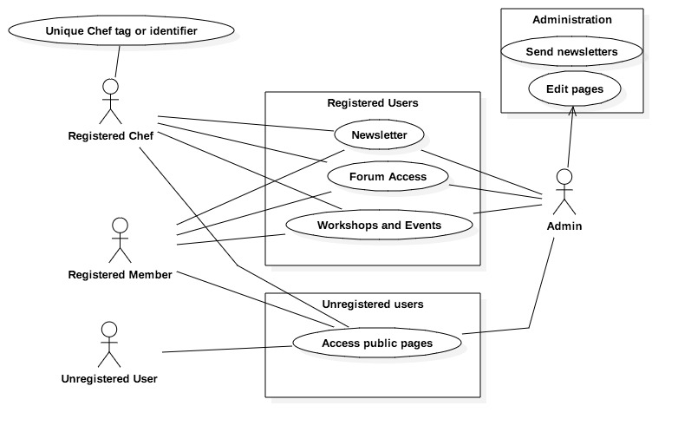

|  |  |
| --- | --- |
| **שם התרחיש** | *UC1 הרשמה לאתר* |
| שחקו ראשי | *מבקר לא רשום* |
| מטרה | *רישום לאתר* |
| היקף ורמה | *גישה למערכת הכוללת* |
| בעלי עניין ואינטרסים | *חברי האגודה ומעוניינים להצטרפות.* |
| תיאור | *מבקר מעוניין להצטרף, או חבר אגודה מעוניין להירשם* |
| טריגר | *מבקר מבצע בקשת הרשמה.* |
| תנאי קדם | *אין.* |
| תנאי סיום מוצלח | *הוקם חשבון חדש למבקר.* |
| תנאי סיום כישלון | *הכנסת פרטים שגויים.* |
| **תרחיש הצלחה עיקרי** | *1. מבוצעת בקשת רישום*  *2. אימות פרטים*  *3. חשבון חדש הוקם בהצלחה.* |
| הרחבות (שגיאות) | *פרטים שגויים.* |
| תרחישים חלופיים | *אין* |

|  |  |
| --- | --- |
| **שם התרחיש** | *UC2 עיון בלוח אירועים וסדנאות* |
| שחקו ראשי | *משתמש רשום* |
| מטרה | *קבלת פרטים, הרשמה ותשלום עבור אירועים וסדנאות.* |
| היקף ורמה | *גישה לחלק מסויים ולא פומבי במערכת* |
| בעלי עניין ואינטרסים | *חברי האגודה.* |
| תיאור | *חבר רשום מעוניין לקבל מידע ו/או להירשם לאחד האירועים.* |
| טריגר | *משתמש רשום מבקר בדף המיועד לכך.* |
| תנאי קדם | *בעל חשבון רשום באתר.* |
| תנאי סיום מוצלח | *טעינת דף רצוי ו/או הרשמה לאירוע ותשלום.* |
| תנאי סיום כישלון | *דף לא נטען או לא ניתן לבצע תשלום.* |
| **תרחיש הצלחה עיקרי** | *1. משתמש רשום מבקש דף אירוע/סדנה*  *2. דף מוחזר למבקש*  *3. המשתמש בוחר אם להירשם לאירוע זה.* |
| הרחבות (שגיאות) | *פרטים שגויים.* |
| תרחישים חלופיים | *אין* |

1. סיפורי משתמשים – User stories

|  |  |  |
| --- | --- | --- |
|  | **סיפור** | **תיאור** |
| US1 | **הרשמה לאתר** | בתור מעוניין בבישול, אני רוצה להרשם לאתר ולקבל מידע אודות מאכלים |
| US2 | **פעילות באתר** | בתור חובב מאכלים או שף ארצה להשתתף בפורום ולדרג הצעות. |
| US3 | **אבטחה** | כל המידע הקשור לאשראי ולתשלום ארצה שישאר מסווג. |
| US4 | **השתתפות בסדנאות** | בתור חובב בישול וחבר בארגון ארצה לאשר את הגעתי לאירוע או לסדנה ולתת חוות דעת. |

1. דרישות סביבה

**4.1 דרישות חומרה**

אין לארגון דרישות חומרה.

**4.2 דרישות תוכנה**

* MongoDB
* AngularJS
* NodeJS
* Bootstrap

**4.3 דרישות נוספות**

* ממשק קל למשתמש
* אבטחת מידע(פרטי תשלום)

**4.4 אב טיפוס – ממשק משתמש**

(Under construction )